Organizando o código
- É possível organizar os packages de modo a identificar clean arch apenas olhando a estrutura do projeto

Por layers(package by layer)
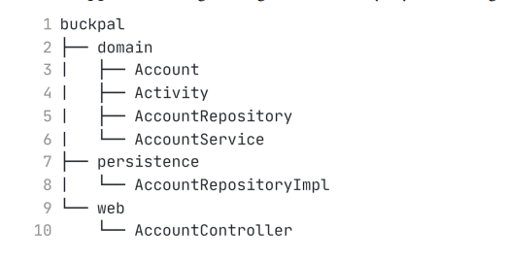
- Essa é uma implementação de clean arch com n-tier, o persistence layer foi desacoplado do domain por meio de DI com a interface AccountRepository. O domain é isolado do resto e não depende de nada.
- Os problemas dessa abordagem são:
  - Não existe nenhuma separação entre features nos layers, quando uma feature é adicionada será adicionado código no Controller, Service, Account e Repository, o que pode se tornar bagunçado com o tempo
  - Não é possível verificar facilmente quais use cases estão cobertos em quais partes do código, quando procurando por uma certa feature será necessário verificar a partir do Controller
  - Não é possível verificar que essa arquitetura é clean architecture apenas olhando, será necessário verificar o código

Por feature (package by feature)
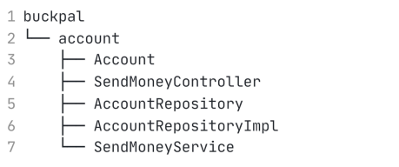
- Basicamente todo o código relacionado a feature de account está no package de mesmo nome. Cada feature nova terá seu próprio pacote
- É possível garantir as delimitações de packages por meio de classes package private quando necessário. Isso garante que dependências que não deveriam ocorrer não sejam criadas
- AccountService foi renomeado para SendMoneyService, de modo que agora é visível no nome da classe que ela implementa o use case de send money
  - Screaming Architecture: Tornar a funcionalidade de uma aplicação visível apenas olhando o nome da classe é o que é chamado de screaming architecture
- Os problemas são:
  - A arquitetura usada é ainda menos evidente apenas olhando a estrutura do projeto, não é possível identificar adapters ou ports sem olhar o código

Expressando a arquitetura por meio dos packages
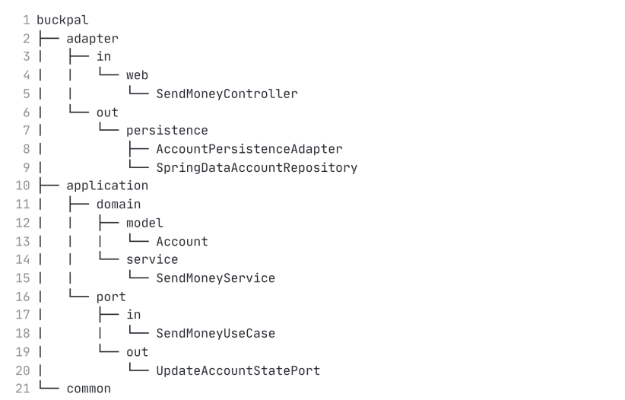
- Cada elemento da arquitetura pode ser mapeado em um package de modo que basta olhar para a estrutura do projeto e é possível identificar que se trata de clean arch
- Cada tipo de adapter possui seu próprio package de modo que encontrá-los é fácil e também é possível substitui-los, basta remover o package antigo e adicionar um novo
  - In e out são driving e driven adapters respectivamente, o mesmo para ports
  - As interfaces são definidas no package application, de modo que DI é aplicado
- O package common contém código que é compartilhado entre vários componentes da arquitetura (ex: utils e logging)
- Architecture/code gap: É um termo que descreve um gap que normalmente existe entre código e arquitetura, de modo que a arquitetura se torna apenas um conceito abstrato que não pode ser mapeado diretamente para o código
  - Essa abordagem força o dev a pensar na arquitetura, ele precisa pensar em onde algo deve ser colocado e como as dependências entre packages ocorrerão, diminuindo o architecture/code gap
- Hexagonal arch não específica como lidar com múltiplos domains, mas é possível colocar o código de cada domain em seu próprio package dentro do package domain
- Também existem casos onde essa estrutura de packages não atende as necessidades do software, nesse caso será necessário aumentar o architecture/code gap e criar os packages necessários
- Para que seja possível garantir que o domain não dependa de nada fora dele será usado dependency injection para instanciar e injetar as dependências do domain (como Repository)

Use cases
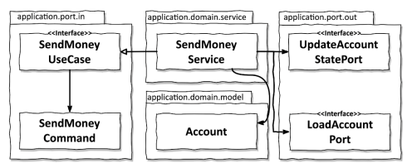
- Um use case normalmente segue os seguintes passos:
  - Recebe um input de um adapter
  - Valida as regras de negócio
  - Manipula o estado de um model
  - Retorna um output em um formato esperado pelo adapter
- Validação do model: São as validações que ocorrem no input para garantir que ele pode ser enviado a um out adapter
  - Faz sentido usar java bean validation aqui, mesmo que isso crie dependências com o core, uma vez que essa dependência é JEE e pode ser facilmente substituída
  - Essa validação pode ser feita antes de criar o model para o domain em um adapter ou no domain, fazer no domain possibilita ter um ponto central de validação
- Validação de regras de negócio: São as validações que ocorrem no use case antes de alterar o estado de um model do domain
  - Esse tipo de validação requer acesso a dados reais do model, e por isso não pode ser feito de maneira declarativa (bean validation)
- A validação de input pode ser feita antes do adapter chamar o use case, assim o use case só se concentra em validação de regras de negócio e em persistir as alterações de estado
- É possível criar uma service genérica para que implementa todas as interfaces de use cases, porém isso causa o mesmo problema que ocorre com services de n-tier
- Use cases diferentes devem sempre usar models diferentes, mesmo que o model seja igual
  - O motivo dessa regra é que os models têm motivos diferentes para mudar, embora eles pareçam ser a mesma coisa
- Anemic vs Rich: Ambos são viáveis, a implementação que será usada para as regras de negócio não importa para a arquitetura, vai do caso de uso
- A vantagem de se ter fine-grained use cases é que é possível trabalhar em múltiplos use cases sem que um dev acabe atrapalhando o outro (conflitos de merge, etc), além de ser mais fácil navegar

Adapters

Web adapater
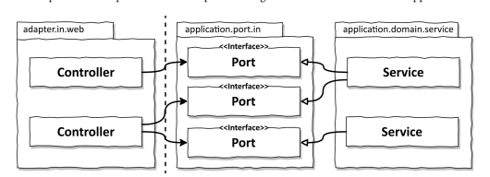
- As ports que o driving adapter (controller) chama são use cases que serão implementadas por uma service. A implementação real não é conhecida nessa camada
- A lógica de driving adapters se comunicarem com use cases via ports é tornar fácil encontrar o local onde a comunicação do domain com o mundo externo ocorre. Isso facilita encontrar componentes para manutenção e criar testes já que basta chamar uma port com um input válido
  - Também permite substituir a implementação de maneira transparente via DI
- A maioria dos web adapters será in, mas em alguns casos como web sockets será necessário criar uma port específica para controllers out

Responsabilidades de um web adapter
- Mapear requests HTTP em objetos
- Authorization check
- Validação de input
- Mapear o input para o model usado no use case
- Chamar o use case
- Mapear o retorno do use case para HTTP e retornar a response

Controllers
- A implementação de controller deve ser o mais fine-grained possível de modo que ela tenha apenas endpoints que fazem parte de seu contexto, a ideia é que o controller implemente a menor fatia possível de um web adapter (normalmente um CRUD)
- Detalhes de implementação desse módulo devem ser completamente isolados do domain, de modo que o domain não deve conhecer o que é usado nessa camada
- Os DTOs usados também não devem ser compartilhados entre requests pois eles mudam por razões diferentes
- Usar vários controllers de modo que cada use case possua seu próprio controller também é recomendável, isso evita concentrar vários endpoints no mesmo controller

Persistence adapters
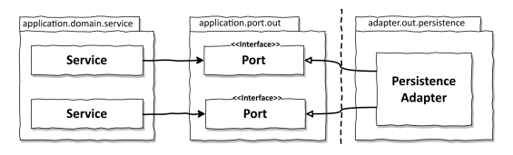
- Persistence adapter é driven (outgoing) pois ele é chamado pelo domain, por meio de uma port. A port é usada para criar indireção na execução de modo que o domain não precise conhecer detalhes sobre a persistência
  - Alterações na persistência não afetam o domain e os layers que chamam ele (web) desde que o contrato definido na interface de DI seja seguido

Responsabilidade de persistence adapter
- Recebe um input
- Mapeia o input para o formato do DB
- Envia o input para o DB
- Mapeia o output do DB para o formato da aplicação e o retorna
- O input/output é recebido/enviado por meio de uma port ele pode receber uma domain entity diretamente ou um objeto que é específico para uma operação e definido no contrato da interface
  - Independente do objeto de input/output ele precisará ser definido no domain e nunca no persistence adapter, ou o domain dependerá diretamente de persistence

Dividindo um repository
- É comum que exista uma classe repository que herda de JPARepository ou similar com todos os métodos que são usados para acessar o DB, mesmo que alguns métodos não sejam usados (dependência desnecessária)
  - Ter dependências desnecessárias torna entender o código mais complexo pois será necessário encontrar o método que está sendo usado por um use case em meio de vários métodos
- Interface Segregation Principle (ISP): Interfaces genéricas devem ser divididas em interfaces específicas de modo que o client apenas conheça os métodos que ele precisa usar
- ISP deve ser aplicado nas ports que serão implementadas pelo repository, assim é possível ter um repository mais genérico como JPARepository e manter uma interface limpa para os use cases que chamam o persistence
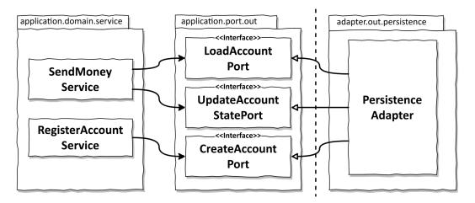
- Esse princípio nem sempre pode ser aplicado, as vezes será necessário agrupar métodos em interfaces pois eles são usados em conjunto frequentemente
- Também é possível separar o persistence adapter em outros persistence adapters agrupados por entity (aggregate roots), criar um persistence adapter para cada port, criar um persistence adapter para SQL e outro NOSQL, etc
- Em alguns casos o persistence layer não tem conhecimento o suficiente para controlar transações, apenas o domain consegue ser efetivo nisso pois ele chama os métodos do persistence.
  - Nesses casos deve-se escolher entre ser purista e criar um modelo transacional próprio ou adicionar @Transactional no service ou use case que chama o persistence
  - Na maioria das vezes a segunda opção é preferível por ser mais simples, mesmo que ao custo de ter uma dependência na anotação

